28.01.2020 года в школе МАОУ СОШ №62 в честь 75-летия Победы в Великой Отечественной войне, среди начальных классов прошли Уроки Мужества, на которых присутствовали и делились воспоминаниями о кусочках тех страшных дней, что осколками врезались в их память, дети Великой Отечественной войны: ветеран труда, подполковник в отставке Чурсин Владимир Иванович; ветеран труда Мордухович Галина Ефимовна.
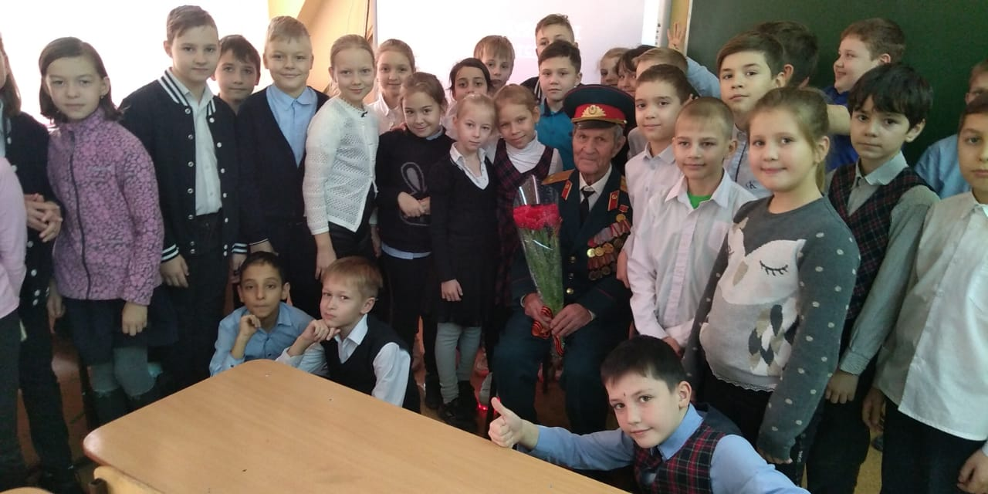
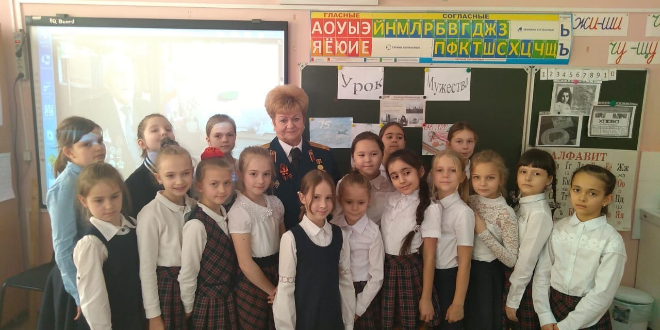
Ветеранов, очевидцев и участников, прошедших по суровым военным дорогам, обожжённых войной, становится всё меньше и меньше. Каждый из них желает одного – чтобы никому не довелось испытать то страшное, что пережили они. Тема войны не перестаёт волновать их души, бередить старые раны, отзываться острой болью в сердцах. Для того, чтобы отдать дань уважения и почтить память павших героев, на уроках была объявлена минута молчания.
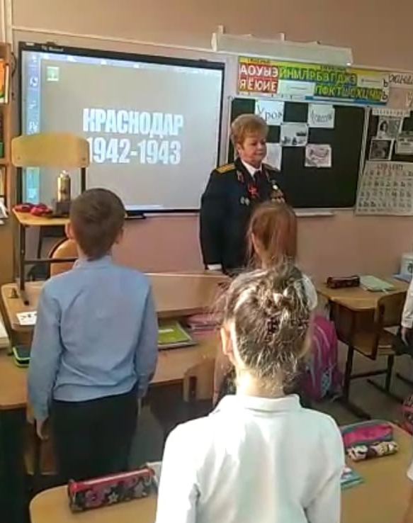
Мы победили, потому что, несмотря на разные языки, народности и национальности, были едины. Нас объединял патриотизм, взаимоподдержка, особое братство, сплочённость, решительность, чувство чести и долга, одна цель и твёрдое желание – победить. Мы гордимся этой Победой, доставшейся дорогой ценой.

